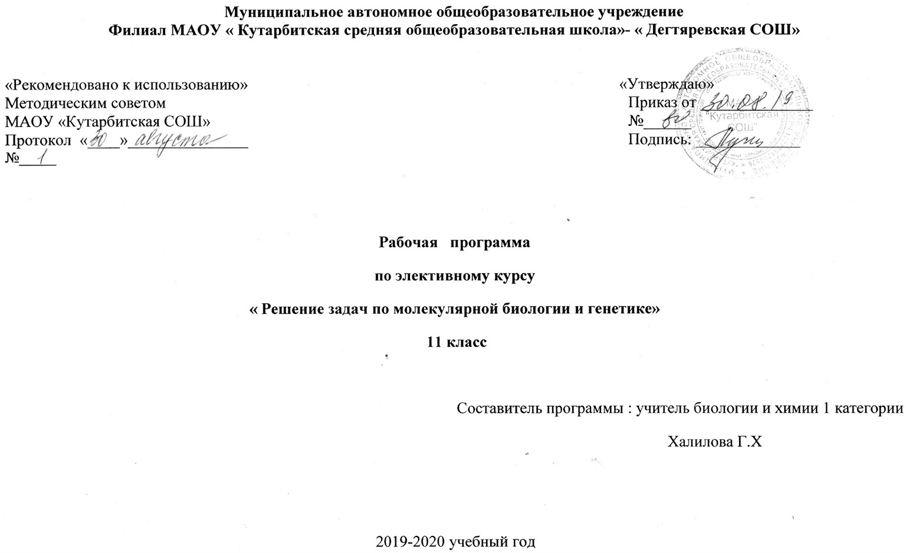

**1. Пояснительная записка**

Рабочая программа элективного курса в **11** кассе составлена на основании:

-Федерального закона «Об образовании в Российской Федерации» от 29.12.2012 № 273–ФЗ,

-Федерального компонента государственного стандарта среднего (основного)общего образования, утвержденный Приказом Минобразования РФ от 05.03.2004, № 1089 в редакции 2012 г;

-Федерального перечня учебников, рекомендуемых к использованию при реализации имеющихся государственную аккредитацию образовательных программ начального общего, основного общего, среднего общего образования, приказ Министерства образования от и науки Российской Федерации от 31 марта 2014 г. № 253;

-Устава школы, учебного план школы;

- Программы для общеобразовательных учреждений по биологии к комплекту учебников, созданных под руководством В.В. Пасечника «Биология. 5-11 классы»/ авт. – сост. Г.М. Пальдяева. – М.:Дрофа, 2011. – 92,с. Программы соответствуют федеральному компоненту государственного стандарта общего образования.

**Общие цели образования по предмету**

**Цели элективного курса:** формирование у обучающихся знаний и умений по решению генетических задач, которые необходимы для успешной сдачи экзамена (часть С ЕГЭ); раскрытии роли генетики в познании механизмов наследования генов и хромосом, изменчивости и формирования признаков. Создать условия для формирования у учащихся умения решать задачи по молекулярной биологии и генетике разной степени сложности.

**Общая характеристика учебного предмета**

Для успешного решения генетических задач обучающиеся должны свободно ориентироваться в основных генетических понятиях и законах, знать специальную терминологию и буквенную символику. Умение решать генетические задачи является важным показателем овладения учащимися теоретических знаний по генетике. Генетические задачи не только конкретизируют и углубляют теоретические знания обучающихся, но и показывают практическую значимость представлений о механизмах наследования генов и хромосом, изменчивости и формирования признаков.

Для успешного решения задач по генетике следует уметь выполнять некоторые несложные операции и использовать методические приемы.

1. Прежде всего необходимо внимательно изучить **условие задачи**. Даже те учащиеся, которые хорошо знают закономерности наследования и успешно решают генетические задачи, часто допускают грубые ошибки, причинами которых является невнимательное или неправильное прочтение условия.
2. Следующим этапом является определение **типа задачи**. Для этого необходимо выяснить, сколько пар признаков рассматривается в задаче, сколько пар генов кодирует эти признаки, а также число классов фенотипов, присутствующих в потомстве от скрещивания гетерозигот или при анализирующем скрещивании, и количественное соотношение этих классов. Кроме того, необходимо учитывать, связано ли наследование признака с половыми хромосомами, а также сцеплено или независимо наследуется пара признаков. Относительно последнего могут быть прямые указания в условии. Также, свидетельством о сцепленном наследовании может являться соотношение классов с разными фенотипами в потомстве.
3. **Выяснение генотипов** особей, неизвестных по условию, является **основной методической операцией**, необходимой для решения генетических задач. При этом решение всегда надо начинать с особей, несущих рецессивный признак, поскольку они гомозиготны и их генотип по этому признаку однозначен – **аа**. Выяснение генотипа организма, несущего доминантный признак, является более сложной проблемой, потому что он может быть гомозиготным (**АА**) или гетерозиготным (**Аа**).
4. Конечным этапом решения является **запись схемы скрещивания (брака)** в соответствии с требованиями по оформлению, а также максимально подробное изложение всего хода рассуждений по решению задачи с обязательным логическим обоснованием каждого вывода. Отсутствие объяснения даже очевидных, на первый взгляд, моментов может быть основанием для снижения оценки на экзамене. Важное место в курсе занимает практическая направленность изучаемого материала, реализация которой формирует у обучающихся практические навыки работы с исследуемым материалом, выступает в роли источника знаний и способствует формированию научной картины мира.

Место учебного предмета в учебном плане

Программа курса рассчитана на 17 часов – одно полугодие. Она реализуется за счет времени, отводимого на компонент образовательного учреждения.

**2.Основное содержание обучения.**

- Белки: актуализация знаний по теме (белки-полимеры, структуры белковой молекулы, функции белков в клетке).

- Нуклеиновые кислоты: актуализация знаний по теме (сравнительная характеристика ДНК и РНК).

- Биосинтез белка: актуализация знаний по теме (код ДНК, транскрипция, трансляция – динамика биосинтеза белка), решение задач – (1 ч).

- Энергетический обмен: актуализация знаний по теме (метаболизм, анаболизм, катаболизм, ассимиляция, диссимиляция; этапы энергетического обмена: подготовительный, гликолиз, клеточное дыхание), решение задач – (1 ч).

2. Наследование признаков при моногибридном скрещивании – 1 ч.

Г.И. Мендель – основоположник науки генетики. Основные закономерности наследования. Наследование признаков при моногибридном скрещивании. 1-й и 2-й законы Менделя. Решение задач на наследование признаков при моногибридном скрещивании.

3. Наследование признаков при дигибридном скрещивании – 1 ч.

3-й закон Менделя. Решение задач на наследование признаков при дигибридном скрещивании.

4. Наследование признаков при взаимодействии генов – 6 ч.

Комплементарное действие генов.

Эпистатическое действие генов (эпистаз).

Рецессивный эпистаз.

Полимерное действие генов.

Летальные гены и их наследование.

Решение задач на наследование признаков при взаимодействии генов.

5. Наследование признаков при сцеплении генов и кроссинговере – 2 ч.

Решение задач на наследование признаков при сцеплении генов и кроссинговерер

6. Наследование признаков сцепленных с полом – 3 ч.

Решение задач на наследование признаков, сцепленных с полом.

**3.Требования к уровню подготовки учащихся**

Учащиеся должны **знать:**

- основные понятия, термины и законы генетики

- генетическую символику

Учащиеся должны **уметь:**

- правильно оформлять условия, решения и ответы генетических задач

- решать типичные задачи

- логически рассуждать и обосновывать выводы.

**4.Тематическое распределение часов**

|  |  |  |
| --- | --- | --- |
| № п.п | **Тема занятия** | Кол-во часов |
| 1 | 1. Введение. 4 ч.  Белки: актуализация знаний по теме (белки-полимеры, структуры белковой молекулы, функции белков в клетке).  Нуклеиновые кислоты: актуализация знаний по теме (сравнительная характеристика ДНК и РНК).  Биосинтез белка: актуализация знаний по теме (код ДНК, транскрипция, трансляция – динамика биосинтеза белка)  Энергетический обмен: актуализация знаний по теме (метаболизм, анаболизм, катаболизм, ассимиляция, диссимиляция; этапы энергетического обмена: подготовительный, гликолиз, клеточное дыхание) | 4  1  1  1  1 |
| 2 | Наследование признаков при моногибридном скрещивании. Решение задач. | 1 |
| 3 | Наследование признаков при дигибридном скрещивании. Решение задач | 1 |
| 4 | Наследование признаков при взаимодействии генов  1. Комплементарное действие генов. Решение задач.  2. Эпистатическое действие генов. Решение задач.  3. Рецессивный эпистаз. Решение задач  4. Полимерное действие генов. Решение задач.  5. Наследование летальных генов. Решение задач  6. Наследование признаков при взаимодействии генов | 6  1  1  1  1  1  1 |
| 5 | Наследование признаков при сцеплении, кроссинговере. Решение задач | 2 |
| 6 | Наследование признаков, сцепленных с полом. Решение задач. Контроль ЗУН. | 3 |

**5.Список рекомендуемой учебно-методической литературы**

1.Программы для общеобразовательных учреждений к комплекту учебников созданных под руководством В.В. Пасечника «Биология. 5-11 классы»/ авт. – сост. Г.М. Пальдяева. – *М.:Дрофа, 2011. – 92,с.*

2. Учебник «Биология. Общая биология. 10-11 классы» В.В. Пасечник, А.А. Каменский, Е.А. Криксунов. М., Дрофа, 2009, 20173. Поурочные планы. 10 – 11 классы по учебнику А. А. Каменский, Е. А. Криксунов, В. В. Пасечник. «Общая биология». Автор – составитель И. В. Лысенко, издательство «Учитель», Волгоград.

3.Биология, методическое пособие к учебнику – 10 - 11 класс.  Г.И. Лернер. Общая биология. Поурочные тесты и задания.

Реброва Л.В. Активные формы и методы обучения биологии. М., Прсвещение, 1997

Козлова Т.А. Биология в таблицах 6-11 классы. М., Дрофа, 2002

А.А. Кириленко Молекулярная биология Сборник заданий для подготовки к ЕГЭ ЛЕГИОН Ростов-на-Дону 2011